电商业务一体化方案

软件需求说明书

版本号：V1.1

**2015年7月**

**目录**

1 引言 1

1.1 目的 1

1.2 背景 1

1.3 参考资料 1

1.4 术语和缩略语 1

2 电商仓库说明 1

2.1 概述 1

2.2 订单处理流程 4

2.3 仓库管理 4

2.3.1 系统概述 4

2.3.2 基础规划 5

2.3.3 入库流程 6

2.3.4 出库流程 8

2.3.5 库内操作 10

2.4 通关流程 13

2.5 国内分拨配送流程 13

3 系统功能架构 14

4 功能需求 14

4.1 WMS基础模块 14

4.1.1 商品维护 14

4.1.2 库位维护 15

4.2 WMS入库模块 16

4.2.1 收货预告 16

4.2.2 收货登记 19

4.2.3 上架管理 22

4.3 WMS出库模块 26

4.3.1 发货通知 26

4.3.2 拣货作业 28

4.3.3 出库作业 32

4.4 WMS库内模块 34

4.4.1 盘点作业 34

4.4.2 移仓作业 37

4.5 仓管APP模块 38

4.5.1 扫描查询 38

4.5.2 条码关联 39

4.5.3 库存查询 40

4.5.4 入库核对 40

4.5.5 商品装箱 41

4.5.6 订单装板 42

4.5.7 盘点 43

5 接口处理要求 44

6 性能要求 44

7 非功能性需求 45

8 附件 45

# 

# 引言

## 目的

本业务需求规格说明书用于指导电商、仓库、eop、Elogist等业务系统的改造开发，提供给相关系统开发人员。

## 背景

宏高电商业务的开展，要求电商、仓库、eop、Elogist等子系统进行对接整合，形成一站式的跨境电商解决方案。

## 参考资料

| **资料名称** | **出版单位** | **作者** | **日期** |
| --- | --- | --- | --- |
|  |  |  |  |
|  |  |  |  |
|  |  |  |  |

## 术语和缩略语

*列出该文件中用到的专门术语的定义和外文首字母组词的原词组。*

# 电商仓库说明

## 概述

对于电子商务来说，仓储是非常重要的，随着电子商务的发展，仓储物流的工作会越来越多，责任也越来越重，电子商务间的竞争，最终转变为后端物流之争，谁的物流服务好，谁将赢得更多客户。与传统相比，电子商务对仓储配送物流的依赖度更高。如何提高电商物流服务，赢取更多客户，对电商公司而言，更多能够改善的是在仓储环节。

仓储能够帮助企业算出盈利模型，通过企业入库的商品的销售数据，沉淀这些数据，能够反过来影响到卖家的决策，从而帮助商家进行选货、备货、货物生产时间，可以帮助工厂缩短供应链。所有的环节都依托于仓储里面的系统，依托于现场作业，依托于大数据。在未来的电子商务行业，仓储将为企业提供信息化的全面服务。

仓储管理是整个供应链管理体系中非常重要的一个环节，随着电商行业的不断发展，越来越多的商家开始重视仓内的管理效率，而电商物流的特殊需求也对传统物流仓库和企业自有仓库的管理提出了更高的要求。广泛应用于物流仓储管理的信息系统逐渐无法满足电商化仓储管理的需求，传统物流仓储管理系统和电商仓储管理系统的区别主要体现在：

* **平均订单商品数量少**

传统仓储有大几十、甚至多则几百的订单商品数量，这些商品可能分布在仓库的各个角落，按订单拣选，仓库走一圈完成订单拣选。而电商仓储物流只有较少的订单商品数量，大多数情况下如京东、当当网等都不会超过10，少数如1号店会在10到20之间，如果依然选用传统零售物流常用的按订单别拣货，每趟拣货只为拣少量的几件需要在仓库里走大量的路。大量实战数据统计分析结果显示，拣货过程中有多达70%的时间是耗费在走路上。因此需要设计一趟拣货，能够同时完成多张订单，来提高拣货效率，比如先集合拣货再播种、或者拣播合一等模式。

* **单个SKU库存少**

相较传统仓储，电商销售平台无传统门店空间的限制，因此为了吸引和满足更多的客户需要，电商销售的SKU要更多更全面些，如亚马逊和当当网等有几十万、几百万的SKU。但因为仓储空间不可能无限扩大，如何在有限的仓储空间里摆放更多SKU，就需要每个SKU的备货量少些。因此，电商仓储物流里的存储单元，以箱为主，而不是传统的以托盘为主。从选择存储设备上来看，主要选择箱式货架，如搁板货架或者中型货架，而不是托盘式货架。作业策略方面，大多数存储和拣货合一，少数量大的SKU分别分配存储和拣选空间，存在从存储到拣货的补货作业。

* **作业正确性要求高**

相较传统行业，电商行业对仓储物流操作的精准性方面要求更高更严。因此在电商仓储物流内部操作而言，需要尽全力保证拣货的准确性，对于拣货完成待配送出库的商品，要做到100%的全复核，以及大多数情况下，需要进行打包操作。因此，在电商仓储物流的规划和操作上，除拣货外，如何提高复核/打包效率，也是重中之重。

* **作业实时性要求高**

这几年，众多电商公司争相推出超短的配送时效，这就要求仓库需要在短时间内完成订单的拣选、复核、打包等操作。与传统零售的24小时或48小时的订单响应时间相比，电商仓储物流作业要保证订单随到随生产，在短时间内完成订单的生产。因此如何提高订单的响应速度，也是一个研究重点。

* **订单波动性大**

电商各种促销活动如双11、双12以及店庆日等引来的大量订单，在十天半个月内都没法送达客户手中的新闻屡见不鲜。由此可见，电商的订单波动性非常大，在电商仓储的规划和设计时，场地/人员/设备等的配置足够柔性，满足大促期间的大批量发货，且要快速。同时，常常也会有一些单品或者组合装的团购/聚划算活动，这种活动也会引来临时性大量的订单，对后端的电商仓储要求也极高。因此，电商仓储规划以及流程设计上，也需重点考虑此类活动的订单快速生产，甚至可设计专门的出货流程。

* **退货量很大**

因为电商行业的特性，顾客看不到实物，仅凭图片、文字描述就下单采购，当收到实物后，与心理预想的可能会存在较大落差，因此，与传统相比，电商的退货量极大。对于后端的电商仓储而言，则要有很强的退货商品处理能力，将退货商品进行快速挑拣，保证退货可再销售商品的及时上架。

## 订单处理流程

## 仓库管理

### 系统概述

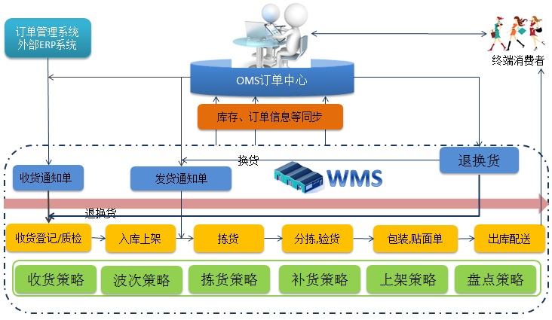

图-业务流程图

订单中心下达采购订单，并根据订单组织货源，发货，同时把发货信息传递给仓库，生成收货通知单据，仓库部门根据供应商的发货信息准备货位接收货物，在到货时仓库作业人员根据通知单据利用条码，无线射频等手持设备快速、准确的进行验货、上架入库，同时把作业结果反馈给业务系统。

订单中心下载客户在电商平台下达的订单，生成发货通知单，WMS根据订单中心下达的发货通知单的类型，利用分拣调度模型，分波次下达拣货任务，各货区、架位拣货人员按照拣货清单进行拣货、分拣、装箱、复核、发货等作业。拣货完成，系统可确定出库，通过快递等配送方式送达客户。

### 基础规划

#### 角色组织

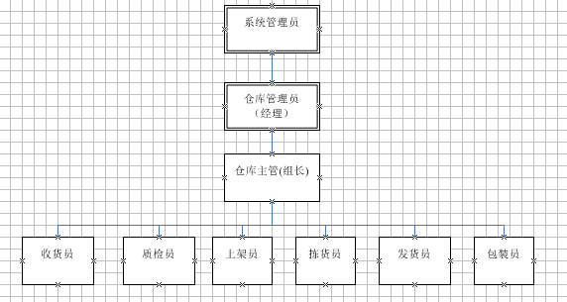

角色描述：

系统管理员：对系统管理，包括维护、权限设定，对于系统拥有最高级别的权限。

仓库管理员：对仓储中心的业务进行监督和管理，根据业务需要，有部分比较重要和特殊的业务需求的审批权限，有重要信息的浏览权限。

仓库主管(组长)：分业务模块对基础操作人员的工作进行监督和管理，根据业务需要，有审批权限和本业务的部分浏览权限。

收货员：负责登记货物的实际到货情况的检查和录入系统。

质检员：检查出入库商品的质量，数量等。

包装员：对出入库的商品进行二次分拣，打包，贴标。

拣货员：根据拣货指令进行拣货，将实际拣货信息通过RF录入系统。

上架员：对入库商品按照上架指令进行上架，将实际上架信息通过RF录入系统，一般是叉车组人员。

发货员：核对拣货单和商品，完成出库任务。

#### 商品管理

为仓库提供最快捷的商品管理功能，让仓库更快速、准确维护多个货主，多个平台商品信息，与线上平台商品平滑对接。

* 商品编码制定

建议使用有意义编码如数字加字母组合的方式来定义数据编码规则这样从物料编码即可把所有的商品进行唯一性确定，保证仓库操作的正确率。

* 一物多码问题

针对客户一个商品在不同平台有不同编码即一物多码的问题，将会在系统的数据交换平台针对不同的平台建立对应的编码对照表。通过条码的扫描收发货，与发货，减少并杜绝因为录入失误引起的发货出错，大幅降低了发错货的情况

#### 库位管理

库房的合理规划，重要的是库位的设置，合理科学的库位编号，合理的拣货路线，能够减少拣货人员的行走距离，增加拣货的准确性，同时利于盘点。仓库内存货库位的条码化，按照库-排-层-位的顺序对货位进行编码并粘贴条形码标签。通过条码的扫描进行上架，拣货，与手工收发货，减少并杜绝因为录入失误引起的库位信息出错，大幅降低了找不到货的可能性。

### 入库流程

流程图如下：

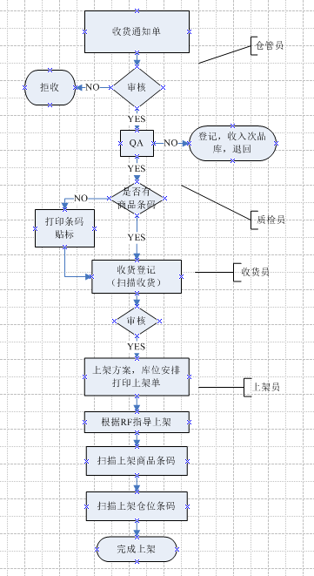

入库流图说明：

* + - 1. 收货通知单

由仓管人员从采购部、供应商处收集到供应商预计入库的商品资料、到货数量、时间，制作出的通知清单，便于收货人员和其它相关部门做好事前准备和入库操作。

* + - 1. 入库QA，收货登记

质检员根据到货情况进行质量、数量等检查，对没有条码的商品进行补贴条码

可以根据质检的检验情况做部分收货、完全收货。

如果商品不合格，根据指示，可以拒收，也可以暂时收入异常库。

* + - 1. 上架

仓管员对到货商品进行安排仓位，打印上架单，交由上架人员进行上架，在做上架的时候，先扫描和核对商品信息和系统指定的上架信息一致，才能上架，否则要自动报警异常情况。常用的上架原则主要有：

1. 周转率原则：周转率越高离仓库的出口越近。
2. 货物相关性原则：相关性大的货物在存储时储位相邻。
3. 货物同一性原则：即将同一种货物存放在同一保管位置。
4. 先入先出原则、先到期先出原则相结合。
5. 堆高原则：为提高空间利用率，能堆高的货物尽量堆高。
6. 重量特性原则：重者置于地面或货架下层，轻者置于货架上层。

### 出库流程

流程图如下：

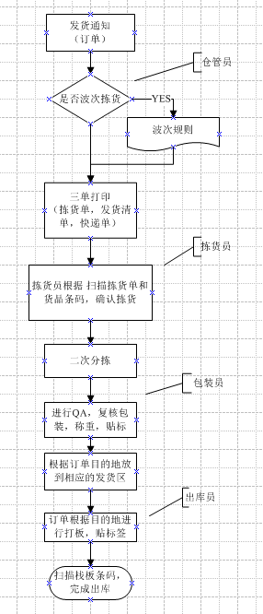

出库流程说明：

* + - 1. 发货通知

是系统内部从OMS处接收过来的订单数据，仓库中心根据这个订单数据，在WMS系统内部制作生成拣货通知单，以便下一步操作。

* + - 1. 拣货

根据电商行业的订单特性，要做到快出，需要对订单进行分类分批次拣货。拣货，从大类上看主要有摘果法和播种法2种，但实际运营操作上可能是其中的某种方式、或是2种方式的各种组合。主要有3种拣货作业模式：

* 单品拣货

即订单单独拣货。这类订单，在扫描出库时可采取与普通订单不同的方式，可以显著提高扫描出库速度，因此建议单独处理。

* 先集后分

先将一批订单集合起来，在一趟拣货任务中一并完成，拣完货再到分播区域按照客户订单进行分播。

* 边摘边播

与第2种类似，也是一趟处理一批订单。与第2种不同的是，在拣货的同时完成按照客户订单的播种，拣完货后直接进入复核打包环节。

三种可能的拣货作业模式，其根本都是在一个拣货批次中处理尽可能多的订单，以提高订单生产效率。

* 拣货和波次策略：

➢ 拣货策略

a) 先进先出

b) 先进后出

c) 到期先出

➢ 波次计划

a) 按商品波次

b) 按发货时间波次

c) 按快递公司波次

* + - 1. 配合出库

拣货人员根据拣货单从仓库中拣取商品后移交给配货人员，配货人员对货物进行出库质检，复核，打包，称重，完成后根据订单目的地情况放到相应的发货区，打板员根据目的地配送代理进行打板，打板后贴上相应的标签，发货员进行扫描出库的动作

### 库内操作

* 库内盘点

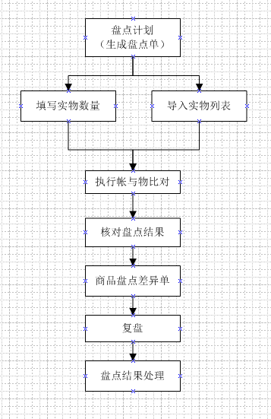

库存盘方式：

针对明盘方式：系统打印出指定仓库中的所有库存记录，交给盘点人员，盘点人员按照盘点单上的库存记录去逐一核实，并将实际库存情况填入盘点表上的实物库存列。

针对盲盘方式：系统只打印出要盘点的仓库，货品不打印到盘点单上，将空白表单交给盘点人员，盘点人员将仓库实际看到的货品手工填入盘点单。

盘点计划制作：可以自由的制定盘点计划表，可以指派盘点的资源和盘点的方式

盘点清单打印：盘点清单支持盲盘和明盘的制作方式

盘点结果维护：在系统中快速的录入盘点结果数据

盘盈入库操作：盘盈入库针对盘点后的差异多出的货物，进行货物的入库的操作

盘亏出库操作：根据盘点后亏损的货物，进行货物出库的操作

* 移仓作业

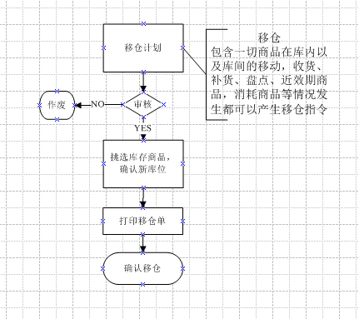

货物移库包含一切商品在库内以及库间的移动，补货、盘点、近效期商品，消耗商品等情况发生都可以产生移库指令，用于优化库房、库区、架位、提高入库上架，出库作业的效率。可以根据库房的架位距离、商品的吞吐率、订单等因素制定移仓指令模型，优化移仓作业指令，提高移仓作业的效率和方便出入库作业，提高库存周转率

## 通关流程

## 国内分拨配送流程

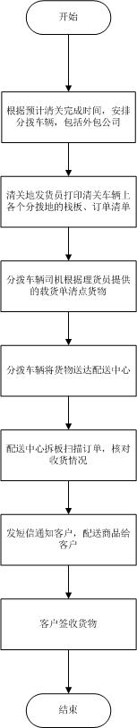

# 系统功能架构

# 功能需求

## WMS基础模块

### 商品维护

|  |  |  |
| --- | --- | --- |
| 商品属性 | 商品名称 | 文本 |
| 助记码 | 文本 |
| 中文名称 | 文本 |
| 商品编码 | 文本 |
| 条形码 | 文本 |
| 包装名称 | 下拉框（多选） |
| 商品类型 | 下拉框 |
| 商品规格 | 文本 |
| 商品型号 | 文本 |
| 是否启用 | 勾选 |
| 是否赠品 | 勾选 |
| 基础信息 | 数量单位 | 下拉框 |
| 重量单位 | 下拉框 |
| 体积单位 | 下拉框 |
| 面积单位 | 下拉框 |
| 1数量= ？体积 | 数字框，数量与体积换算关系 |
| 1数量= ？净重 | 数字框，数量与净重换算关系 |
| 1数量= ？毛重 | 数字框，数量与毛重换算关系 |
| 1数量= ？面积 | 数字框，数量与面积换算关系 |
| 尺寸单位 | 下拉框 |
| 长 | 数字框 |
| 宽 | 数字框 |
| 高 | 数字框 |
| 最高库存 | 数字框 |
| 最低库存 | 数字框 |
| 控制信息 | 有效期类型 | 下拉框 |
| 有效期(天) | 数字框 |
| 失效期预警 | 数字框 |
| 是否控制效期 | 勾选 |
| 上架规则 | 下拉框 |
| 库位指定规则 | 下拉框 |
| 拣货规则 | 下拉框 |
| 补货规则 | 下拉框 |
| 仓位属性 | 下拉框 |

### 库位维护

|  |  |  |
| --- | --- | --- |
| 基础信息 | 代码 |  |
| 名称 |  |
| 仓库名称 |  |
| 仓库标识 |  |
| 库别 |  |
| 排 |  |
| 列 |  |
| 层 |  |
| 库位类型 |  |
| 库位用途 |  |
| 库位属性 |  |
| 库位条码 |  |
| 上架区 |  |
| 拣货区 |  |
| 上架次序 |  |
| 拣货次序 |  |
| 是否启用 |  |
| 单位信息 | 长 |  |
| 宽 |  |
| 高 |  |
| 最大数量 |  |
| 最大体积 |  |
| 最大面积 |  |
| 最大重量 |  |
| 最大托盘数 |  |
| 体积单位 |  |
| 面积单位 |  |
| 重量单位 |  |
| 尺寸单位 |  |
| 客户信息 | 委托人 |  |
| 商品名称 |  |

## WMS入库模块

### 收货预告

【需求描述】

收货预告：主要是对仓库下发收货指令，从采购部、供应商处下达或者手工录入收货预告单，仓管员对预告单进行审核以便做收货安排。

收货预告涉及界面：收货预告概览，收货预告明细

收货预告概览：查询过往的收货预告单

收货预告明细：显示预告单据基本信息和商品信息，对预告单进行操作。

#### 收货预告概览

【界面展示】

查询条件主要如下：

|  |  |
| --- | --- |
| 预告单号 | 文本 |
| 客户单号 | 文本 |
| 供应商 | 下拉，从客户表初始化 |
| 委托人 | 下拉，从客户表初始化 |
| ASN类型 | 下拉，从基础数据始化 |
| ASN状态 | 下拉，从基础数据始化 |
| 创建日期从 | 时间控件 |
| 创建日期到 | 时间控件 |

查询预告单列表数据，主要字段如下：

|  |  |
| --- | --- |
| 预告单号 |  |
| 客户单号 |  |
| ASN状态 |  |
| 委托人 |  |
| 供应商 |  |
| 承运商 |  |
| 仓库名称 |  |
| 商品名称汇总 |  |
| 总件数 |  |
| 总数量 |  |
| 总毛重 |  |
| 总净重 |  |
| 总体积 |  |
| ASN类型 |  |
| 预计到货日期 |  |
| 创建人 |  |
| 创建时间 |  |
| 修改人 |  |
| 修改时间 |  |
| 组织名称 |  |

【界面功能】

1. 查询：查询过往的预告单列表
2. 新增：跳转到收货预告明细界面进行新增
3. 修改：跳转到收货预告明细界面进行修改，已经审核的单据不允许修改
4. 删除：删除预告单，已经审核的单据不允许删除
5. 审核：审核预告单，对预告单进行确认，记录审核人和时间，审核通过的单据才可 进行收货登记流程。不能重复审核。
6. 取消审核：已进行登记或未审核的单据不允许取消审核，取消审核时置空审核人和时间
7. 收货：跳转到收货登记明细界面，进行实际收货。
8. 完成：强制完成未全部收货的单据，少收的情况，更新预告单状态为完成。
9. 打印-收货验收清单：到货时打印收货单，收货人员拿到收货单进行收货

【界面原型】

#### 收货预告明细

【界面展示】

|  |  |  |
| --- | --- | --- |
| 通知单基本信息 | 预告单号 | 必填，流水号规则自动生成，不可修改 |
| 客户单号 | 客户的订单号，来源于外部系统 |
| ASN类型(收货类型) | 必填下拉框，来源基础数据，主要普通入库，越库，退换货入库等 |
| 供应商 | 来源于客户资料 |
| 委托人 | 必填，来源于客户资料, 属性包含委托人的客户 |
| 货主 | 来源于客户资料, 属性包含货主的客户 |
| 仓库名称 | 必填，从库位维护初始化，属性是仓库 |
| 预计到货日期 |  |
| ASN状态 | 必填，收货状态，（创建，审核，作业，完成）新增时为创建，不可修改 |
| 审核人 | 不可编辑 |
| 审核日期 | 不可编辑 |
| 备注 |  |
| 通知单商品信息 | 商品名称 | 必填下拉框，选择时带出下列商品信息 |
| 批次号 | 商品批次，来源于外部指定 |
| 商品编码 | 不可编辑，来源于商品信息 |
| 商品型号 | 不可编辑，来源于商品信息 |
| 商品规格 | 不可编辑，来源于商品信息 |
| 商品颜色 | 不可编辑，来源于商品信息 |
| 商品品牌 | 不可编辑，来源于商品信息 |
| 商品条码 | 不可编辑，来源于商品信息 |
| 预期件数 | 必填，填写时（根据商品信息）自动计算数量，净重，毛重和体积 |
| 预期数量 |  |
| 预期净重 |  |
| 预期毛重 |  |
| 预期体积 |  |
| 已收件数 | 不可编辑，来源于登记回写 |
| 已收数量 | 不可编辑，来源于登记回写 |
| 已收毛重 | 不可编辑，来源于登记回写 |
| 已收净重 | 不可编辑，来源于登记回写 |
| 已收体积 | 不可编辑，来源于登记回写 |
| 生产日期 |  |
| 单价 | 商品单价，自动计算出总金额 |
| 币别 | 从基础数据初始化（人民币，美元等） |
| 总金额 | 根据 单价和数量自动计算 |
| 品检状态 | 预期的品检状态，从基础数据初始化  正品，不良品等 |
| 包装名称 | 收货时的包装，用于换算件数和数量 |
| 单位 | 收货商品的单位 |

【界面功能】

1. 新增：新增收货预告单，对单据进行编辑。
2. 修改：修改收货预告单，已经审核的单据不允许修改。
3. 保存：保存新增或修改的信息，保证基本信息和商品信息的必填项的完整性
4. 放弃：放弃本次单据的修改或新增
5. 删除：删除预告单，已经审核的单据不允许删除
6. 审核：审核预告单，对预告单进行确认，记录审核人和时间，审核通过的单据才可 进行收货登记流程。不能重复审核。
7. 取消审核：已进行登记或未审核的单据不允许取消审核，取消审核时置空审核人和时间
8. 收货：跳转到收货登记明细界面，进行实际收货。默认带出基础信息和未收货的商 品信息，可对商品信息编辑项编辑，全部收货完成不再允许收货。
9. 完成：强制完成未全部收货的单据，少收的情况，更新预告单状态为完成。
10. 打印-收货验收清单：到货时打印收货单，收货人员拿到收货单进行收货

### 收货登记

【需求描述】

当货物到达仓库后，收货员拿着收货验收清单对货物进行质检点数，没有条码的商品需要补贴条码，把实际收货信息录入系统。

收货登记界面涉及：收货登记概览，收货登记明细

收货登记概览：查询以往的收货登记记录。

收货登记明细：操作收货登记基础信息和商品信息明细，即实际收货入库的商品。

#### 收货登记概览

【界面展示】

主要查询条件如下：

|  |  |
| --- | --- |
| 登记单号 | 文本 |
| 收货状态 | 下拉框 |
| 收货日期从 | 日期 |
| 收货日期到 | 日期 |
| 供应商 | 下拉，从客户表初始化 |
| 委托人 | 下拉，从客户表初始化 |

查询登记单列表数据，主要字段如下：

|  |  |
| --- | --- |
| 登记单号 |  |
| 收货状态 |  |
| 收货类型 |  |
| 收货日期 |  |
| 商品名称 |  |
| 总数量 |  |
| 总件数 |  |
| 总毛重 |  |
| 总净重 |  |
| 总体积 |  |
| 总金额 |  |
| 委托人 |  |
| 供应商 |  |
| 组织名称 |  |

【界面功能】

1. 查询：查询过往收货登记的信息
2. 修改：跳转到收货登记明细界面，已审核的单据不允许修改
3. 删除：删除收货登记信息，已审核的单据不允许删除
4. 审核：审核收货登记单，对实际收货信息进行确认（即实际收货），记录审核人和时间，审核通过的单据才可进行上架流程。不能重复审核。
5. 取消审核：已进行上架或未审核的单据不允许取消审核，取消审核时置空审核人和时间，即撤销收货。
6. 上架安排：跳转到上架作业的界面，判断未审核或已完成上架的单据不允许在上架安排。

#### 收货登记明细

【界面展示】

|  |  |  |
| --- | --- | --- |
| 登记基本信息 | 登记单号 | 新增时自动生成流水号，不可修改 |
| 收货类型 | 必填下拉框，源于收货预告，不可修改 |
| 收货日期 | 默认当前时间 |
| 供应商 | 从客户资料初始化，属性包含供应商的客户，不允许修改 |
| 委托人 | 必填，从客户资料初始化，属性包含委托人的客户　不允许修改 |
| 货主 | 从客户资料初始化，属性包含货主的客户　不允许修改 |
| 仓库名称 | 从库位维护初始化，属性是仓库 |
| 登记单状态 | 创建，审核，作业，完成等 |
| 质检人 | 质检人员 |
| 质检时间 | 当前质检时间 |
| 审核人 |  |
| 审核日期 |  |
| 备注 |  |
| 登记商品信息 | 商品名称 | 必填下拉框，从收货预告商品中选择，  当 预告数量大于登记数量才显示 |
| 批次号 | 不可编辑，来源于收货预告商品 |
| 商品编码 | 不可编辑，来源于商品信息 |
| 商品型号 | 不可编辑，来源于商品信息 |
| 商品规格 | 不可编辑，来源于商品信息 |
| 商品颜色 | 不可编辑，来源于商品信息 |
| 商品品牌 | 不可编辑，来源于商品信息 |
| 商品条码 | 不可编辑，来源于商品信息 |
| 登记件数 | 默认带出收货预告商品未收件数可修改 |
| 登记数量 | 默认带出收货预告商品未收数量可修改 |
| 登记净重 | 默认带出收货预告商品未收净重可修改 |
| 登记毛重 | 默认带出收货预告商品未收毛重可修改 |
| 登记体积 | 默认带出收货预告商品未收体积可修改 |
| 上架件数 | 不可编辑，来源上架回写 |
| 上架数量 | 不可编辑，来源上架回写 |
| 上架毛重 | 不可编辑，来源上架回写 |
| 上架净重 | 不可编辑，来源上架回写 |
| 上架体积 | 不可编辑，来源上架回写 |
| 生产日期 |  |
| 单价 | 来源于预告单 |
| 币别 |  |
| 总金额 | 根据登记数量计算 |
| 品检状态 | 必填下拉框，从基础数据初始化正品，不良品等 |
| 包装名称 | 来源于预告单 |
| 单位 | 来源于预告单 |

【界面功能】

1. 保存：保存新增或修改的信息，保证基本信息和商品信息的必填项的完整性
2. 放弃：放弃本次新增或修改
3. 修改：修改登记单信息，已审核的信息不允许修改
4. 删除：删除收货登记信息，已审核的单据不允许删除
5. 审核: 审核收货登记单，对实际收货信息进行确认（即实际收货），记录审核人和时间，审核通过的单据才可进行上架流程。不能重复审核。
6. 取消审核: 已进行上架或未审核的单据不允许取消审核，取消审核时置空审核人和时间，即撤销收货。
7. 上架安排: 跳转到上架作业的界面，判断未审核或已完成上架的单据不允许在上架安排。

### 上架管理

【需求描述】

当收货员完成收货登记后，仓管员进行上架作业的安排，仓管员在上架界面挑选已收货的商品，进行库位的安排，并打印出上架单交于上架员进行上架。

上架管理界面涉及：上架管理概览，上架管理明细，上架作业

上架管理概览：查询以往的上架记录。

上架管理明细：查看上架记录对应的上架商品信息即上架方案，对未进行上架确认的商品可直接上架或撤销。

上架作业：即实际对未上架商品进行库位安排操作的界面。

#### 上架管理概览

【界面展示】

查询已上架信息，查询条件主要有：

|  |  |
| --- | --- |
| 上架单号 |  |
| 上架时间 |  |
| 供应商 |  |
| 委托人 |  |

查询上架单列表数据，主要字段如下：

|  |  |
| --- | --- |
| 上架单号 |  |
| 上架时间 |  |
| 商品名称 |  |
| 总数量 |  |
| 总件数 |  |
| 总毛重 |  |
| 总净重 |  |
| 总体积 |  |
| 总金额 |  |
| 供应商 |  |
| 委托人 |  |
| 执行组织 |  |

【界面功能】

1. 查看: 查看跳转到明细界面，查看上架方案和已上架信息

#### 上架管理明细

【界面展示】

上架登记基本信息:

|  |  |
| --- | --- |
| 上架登记单号 |  |
| 上架时间 |  |
| 收货类型 |  |
| 委托人 |  |
| 供应商 |  |

上架商品信息

|  |  |
| --- | --- |
| 商品名称 |  |
| 库位名称 |  |
| 批次号 |  |
| 商品编码 |  |
| 商品型号 |  |
| 商品规格 |  |
| 商品颜色 |  |
| 商品品牌 |  |
| 商品条码 |  |
| 货主 |  |
| 上架件数 |  |
| 上架数量 |  |
| 上架净重 |  |
| 上架毛重 |  |
| 上架体积 |  |
| 拣货件数 |  |
| 拣货数量 |  |
| 拣货毛重 |  |
| 拣货净重 |  |
| 拣货体积 |  |
| 长 |  |
| 宽 |  |
| 高 |  |
| 生产日期 |  |
| 单价 |  |
| 币别 |  |
| 货值 |  |
| 品检状态 |  |
| 包装名称 |  |
| 收货单位 |  |

【界面功能】

1. 确认上架：对未上架的商品直接上架，回写登记商品信息，即真正的上架动作
2. 删除方案: 只能对未进行确认上架方案进行删除，已上架的方案不能删除

#### 上架作业

上架作业即是对登记商品进行库位安排，指导上架人员进行上架

【界面展示】

选择收货登记商品：输入登记单号，委托人，查询出未上架部分的商品信息，信息如下:

|  |  |
| --- | --- |
| 登记单号 | 登记单信息带出，下同 |
| 计划库位 |  |
| 委托人 |  |
| 供应商 |  |
| 商品名称 |  |
| 批次号 |  |
| 商品编码 |  |
| 品质 |  |
| 包装 |  |
| 收货单位 |  |
| 数量 |  |
| 已上架数量 |  |
| 件数 |  |
| 毛重 |  |
| 净重 |  |
| 体积 |  |

上架信息：

|  |  |
| --- | --- |
| 库位 | 可编辑，来源于手动和自动安排的库位 |
| 商品名称 | 来源于登记商品 |
| 批次号 |  |
| 商品编码 |  |
| 件数 |  |
| 数量 | 可编辑，不能大于登记商品数量 |
| 可上架数量 | 未上架的登记商品数量 |
| 上架人 |  |
| 上架日期 |  |
| 包装 |  |
| 单位 |  |

【界面功能】

1. 查询：筛选条件 登记单号，委托人进行过滤，列表数据显示的是未上架的登记商品信息
2. 手动安排库位：选择商品信息，点击按钮，商品信息自动带到上架信息列表，进行手动安排库位
3. 自动安排库位：选择商品信息，点击按钮，商品信息自动带到上架信息列表并自动安排库位
4. 保存方案：保存上架方案，即可打印上架单，让上架人员进行PDA上架。上架方案的保存将锁定，上架库位和数量，其他上架方案的生成将不会再分配到本次的库存空间上
5. 确认上架：若没有PDA 上架，则可以直接做上架，即物品实际放到库位上
6. 删除方案：删除本次上架的方案，只能对未进行确认上架方案进行删除，已上架的方案不能删除

【业务规则】

1. 选择未上架的登记商品信息，进行库位的安排，如果没有匹配到合适的库位，需要手动进行选择。
2. 上架时按照商品既定的上架规则进行库位安排，商品的上架规则可在商品管理界面进行维护
3. 可对预安排的上架库位进行修改，但要进行判断自选库位的合理性。
4. 待上架员上架完成后进行确认上架。

## WMS出库模块

### 发货通知

【需求描述】

电商平台的订单接入（或手工补录）生成发货通知单，对仓库下达发货指令。

发货通知涉及界面：发货通知概览，发货通知明细

发货通知概览：查询过往的发货通知

发货通知明细：显示订单基本信息和商品信息，对通知单进行操作。

#### 发货通知概览

【界面展示】

|  |  |
| --- | --- |
| 发货单号 | 文本框 |
| 发货类型 | 下拉框，基础资料初始化（普通，越库等） |
| 订单号 | 文本框，外部订单号 |
| 订单日期从 |  |
| 订单日期到 |  |
| 收货人 |  |
| 发货状态 | 下拉框，基础资料初始化（创建订单，拣货完成，完成装车，部分发货，全部发货，订单取消等） |

发货通知查询结果如下：

|  |  |
| --- | --- |
| 发货单号 |  |
| 发货类型 |  |
| 发货状态 |  |
| 委托人 |  |
| 收货人 |  |
| 承运商 |  |
| 仓库名称 |  |
| 订单号 |  |
| 商品名称 |  |
| 数量 |  |
| 件数 |  |
| 毛重 |  |
| 净重 |  |
| 体积 |  |
| 发货日期 |  |

【界面操作】

1. 新增：新增发货通知单，跳转到发货通知明细界面。
2. 修改：修改发货通知单，跳转到发货通知明细界面。已经进行拣货的通知单不能进行修改
3. 删除：删除发货通知单，已进行拣货作业的单据不允许删除
4. 作废：作废发货通知单，已进行拣货作业的单据不允许作废，作废的通知单不能进行拣货作业。
5. 配货出库：已经拣货完成的通知单才允许配货出库，跳转到出库作业明细界面。

#### 发货通知明细

【界面展示】

发货通知单的基本信息包含：

|  |  |
| --- | --- |
| 发货单号 | 必填流水号，自动生成 |
| 发货类型 | 必填下拉框，基础资料初始化（普通，越库等） |
| 订单号 | 来源外部 |
| 订单日期 | 来源外部 |
| 收货人 | 必填 |
| 收货地址 | 必填 |
| 收货邮政编码 |  |
| 收货人手机 |  |
| 收货归属省份 |  |
| 收货归属市 |  |
| 收货归属县区 |  |
| 承运商 | 下拉框，从客户资料初始化 |
| 发货状态 | 下拉框（创建订单，拣货完成，完成装车，订单取消等） |
| 委托人 | 电商订单不用填写 |
| 仓库名称 | 指定发货的仓库 |

发货商品明细：

|  |  |
| --- | --- |
| 商品名称 | 从商品维护中选择 |
| 商品编码 | 商品信息带出，不可修改 |
| 商品型号 | 商品信息带出，不可修改 |
| 商品规格 | 商品信息带出，不可修改 |
| 商品颜色 | 商品信息带出，不可修改 |
| 商品品牌 | 商品信息带出，不可修改 |
| 商品条码 | 商品信息带出，不可修改 |
| 件数 | 必填，填写时（根据商品信息）自动计算数量，净重，毛重和体积 |
| 数量 |  |
| 毛重 |  |
| 净重 |  |
| 体积 |  |
| 生产日期 |  |
| 单价 | 商品价格 |
| 币别 | 默认 人民币 从基础资料初始化 |
| 金额 | 计算总价 |
| 品检状态 | 商品品质，未指定 默认正品 |
| 供应商 |  |
| 货主 |  |
| 委托人 |  |
| 批次号 | 若要指定批次，可填写 |

【界面操作】

1. 新增: 创建新的发货通知单。
2. 修改: 修改发货通知单，已参与拣货的单据不允许修改。
3. 保存：保存新增或修改发货通知单，验证保存信息的完整和正确性。
4. 放弃：放弃本次修改或新增。
5. 删除: 删除发货通知单，已参与拣货的单据不允许删除。
6. 作废: 作废发货通知单，状态修改为 订单取消，已参与拣货的单据不允许作废，

作废的单据不能再进行拣货。

1. 配货出库: 只有已完成拣货的单据才可以配货出库，跳转到出库作业明细界面，信息带到出库界面。

### 拣货作业

【需求描述】

仓管员选择发货通知单的发货商品进而生产拣货作业单，拣货作业单里面包含拣货商品信息，拣货的库位信息

拣货作业包含界面：拣货管理概览，拣货管理明细，拣货作业

拣货管理概览：查询过往拣货单据生成记录

拣货管理明细：查看拣货商品明细信息。

拣货作业：拣货作业安排，安排拣货商品和拣货库位，打印拣货清单，发货单等，给拣货人员进行拣货。

#### 拣货管理概览

【界面展示】

查询拣货清单，可对拣货清单进行增删改查和确认拣货

查询条件如下：

|  |  |
| --- | --- |
| 拣货单号 |  |
| 拣货时间从—到 |  |
| 拣货状态 | 下拉框初始化（创建，部分拣货，拣货完成） |

列表信息：

|  |  |
| --- | --- |
| 拣货单号 |  |
| 拣货时间 |  |
| 总数量 |  |
| 总件数 |  |
| 总毛重 |  |
| 总净重 |  |
| 总体积 |  |
| 总金额 |  |
| 创建人 |  |
| 创建日期 |  |
| 修改人 |  |
| 修改日期 |  |
| 拣货状态 |  |

【界面功能】

查询：查看过往拣货记录。

明细：查看拣货商品信息。

#### 拣货管理明细

查看单次拣货单的拣货商品情况，明细包含 拣货基本信息，拣货商品基本信息。

【界面展示】

拣货基本信息如下：

|  |  |
| --- | --- |
| 拣货单号 |  |
| 拣货时间 |  |
| 总数量 |  |
| 总件数 |  |
| 总毛重 |  |
| 总净重 |  |
| 总体积 |  |
| 总金额 |  |
| 创建人 |  |
| 创建日期 |  |
| 修改人 |  |
| 修改日期 |  |
| 拣货状态 |  |

拣货商品信息：

|  |  |
| --- | --- |
| 商品名称 |  |
| 库位名称 |  |
| 批次号 |  |
| 商品编码 |  |
| 商品型号 |  |
| 商品规格 |  |
| 商品品牌 |  |
| 商品颜色 |  |
| 商品条码 |  |
| 数量 |  |
| 件数 |  |
| 毛重 |  |
| 净重 |  |
| 体积 |  |
| 品检状态 |  |
| 委托人 |  |
| 货主 |  |
| 供应商 |  |
| 已拣数量 |  |
| 已拣件数 |  |
| 已拣毛重 |  |
| 已拣净重 |  |
| 已拣体积 |  |

【界面功能】

1. 确认拣货: 对未确认拣货的商品进行拣货确认，商品信息回写到通知单上，修改通知单信息，已完成拣货的方案不予许重复确认
2. 删除拣货方案：只能删除未拣货的商品信息，已拣货的商品不允许删除

#### 拣货作业

拣货清单的生成主要是对发货通知单商品进行拣货，根据波次规则，拣货商品的拣货规则等 生成拣货清单，拣货清单包含商品的信息和库位信息。拣货员拿到拣货单后根据拣货清单进行拣货。

【界面展示】

查询条件：

|  |  |
| --- | --- |
| 订单号 | 发货通知单订单号，文本框 |
| 商品名称 |  |
| 订单日期从 |  |
| 订单日期到 |  |
| 承运商 |  |

结果列表：

|  |  |
| --- | --- |
| 发货单号 |  |
| 发货类型 |  |
| 发货状态 |  |
| 委托人 |  |
| 收货人 |  |
| 承运商 |  |
| 仓库名称 |  |
| 订单号 |  |
| 商品名称 |  |
| 商品编码 |  |
| 商品型号 |  |
| 商品规格 |  |
| 商品颜色 |  |
| 商品条码 |  |
| 数量 |  |
| 件数 |  |
| 毛重 |  |
| 净重 |  |
| 体积 |  |
| 生产日期 |  |

选择上面的商品信息 点击预览 查看拣货清单预览 如下：

|  |  |
| --- | --- |
| 库位 | 自动计算安排库位 |
| 商品名称 | 来源通知单信息 |
| 批次号 | 来源通知单信息 |
| 商品编码 | 来源通知单信息 |
| 商品型号 | 来源通知单信息 |
| 商品规格 | 来源通知单信息 |
| 商品颜色 | 来源通知单信息 |
| 商品条码 | 来源通知单信息 |
| 数量 | 来源通知单信息 |
| 件数 | 来源通知单信息 |
| 毛重 | 来源通知单信息 |
| 净重 | 来源通知单信息 |
| 体积 | 来源通知单信息 |
| 生产日期 | 来源通知单信息 |

仓管员确认无误后，点击生成，打印拣货清单，发货清单等。

【界面功能】

1. 查询：查询通知单商品数据，过滤出未拣货的商品信息
2. 拣货预览：勾选需拣货的商品，点击按钮，自动安排拣货商品（带有库位信息）
3. 保存拣货方案：当拣货预览完成，自动或手动的安排好拣货库位后 需要保存本地拣货的信息，即生成一笔新的拣货作业，此时只是拣货的方案并未实际拣货，但此商品库存会被锁定，其他订单在生成方案时不允许在分配到这部分库存
4. 确认拣货：确认拣货即实际拣货完成，库存减少，需将商品信息回写到发货单上，修改发货单的状态
5. 打印-拣货单：拣货单包含拣货商品信息和相应的库位信息
6. 打印-发货清单：发货清单包含发货商品信息

【业务规则】

1. 拣货清单的生成可选择拣货规则（先进先出，先进后出，到期先出等）
2. 拣货清单的生成时必须按照商品的拣货规则进行计算，也可以手动分配拣货方案，但必须进行商品和库位的验证。
3. 如果没有PDA操作，拣货完成后要点确认拣货（即实际拣货）
4. 如有PDA操作，必须进行扫描拣货，将实际拣货信息通过PDA录入系统
5. 生成拣货单时同时生成发货清单，如有需要，绑定快递单号

### 出库作业

【需求描述】

出库作业主要是对拣货的商品进行出库复核，称重，打板，配货出库

出库作业包含界面：出库管理概览，出库管理明细

出库管理概览：查询过往出库作业记录

出库管理明细：查看出库作业商品明细。

#### 出库作业概览

【界面展示】

查询配货出库情况，查询条件如下：

|  |  |
| --- | --- |
| 出库单号 | 文本框 |
| 出库日期从-到 | 日期框 |
| 订单号 | 文本框 |
| 承运商 | 下拉框 |
| 发货类型 | 下拉框 |
| 收货人 | 文本框 |

列表数据：

|  |  |
| --- | --- |
| 出库单号 |  |
| 订单号 |  |
| 出库日期 |  |
| 收货人 |  |
| 承运商 |  |
| 商品名称 |  |
| 数量 |  |
| 件数 |  |
| 毛重 |  |
| 净重 |  |
| 体积 |  |
| 发货类型 |  |

【界面功能】

1. 修改：修改出库单，已出库不允许修改。跳转到出库明细界面进行修改
2. 删除：删除出库单，已出库不允许删除。

#### 出库作业明细

【界面展示】

出库单基本信息：

|  |  |
| --- | --- |
| 出库单号 | 流水号自动生成 |
| 发货类型 | 不可修改，来源于通知单信息 |
| 订单号码 | 挑选通知单订单号 |
| 出库日期 |  |
| 收货人 | 不可修改，来源于通知单信息 |
| 收货单位 | 不可修改，来源于通知单信息 |
| 收货地址 | 不可修改，来源于通知单信息 |
| 收货邮政编码 | 不可修改，来源于通知单信息 |
| 收货人手机 | 不可修改，来源于通知单信息 |
| 收货归属省份 | 不可修改，来源于通知单信息 |
| 收货归属市 | 不可修改，来源于通知单信息 |
| 收货归属县区 | 不可修改，来源于通知单信息 |
| 承运商 | 不可修改，来源于通知单信息 |
| 委托人 | 不可修改，来源于通知单信息 |
| 发货状态 | 创建，装车，完成 |

出库商品明细

|  |  |
| --- | --- |
| 库位 | 不可修改，来源拣货信息 |
| 商品名称 | 挑选拣货信息商品 |
| 批次号 | 不可修改，来源拣货信息 |
| 商品编码 | 不可修改，来源拣货信息 |
| 商品型号 | 不可修改，来源拣货信息 |
| 商品规格 | 不可修改，来源拣货信息 |
| 商品颜色 | 不可修改，来源拣货信息 |
| 商品品牌 | 不可修改，来源拣货信息 |
| 商品条码 | 不可修改，来源拣货信息 |
| 数量 | 来源拣货信息 |
| 件数 | 来源拣货信息 |
| 毛重 | 来源拣货信息 |
| 净重 | 来源拣货信息 |
| 体积 | 来源拣货信息 |
| 委托人 | 不可修改，来源拣货信息 |
| 货主 | 不可修改，来源拣货信息 |
| 栈板条码 | 对订单商品绑定栈板条码,可填写 |
| 品检状态 | 不可修改，来源拣货信息 |

【界面功能】

1. 保存：从发货通知进入界面后显示出库信息，出库商品信息来源于拣货商品自动配货。配货商品的数量不能大于拣货数量。
2. 放弃：放弃本次新增或修改。
3. 修改：修改配货商品，已出库单据不允许修改
4. 删除：删除出库单，已出库单据不允许删除。
5. 确认出库：出库单确认，执行出库动作，即货物实际出库，出库数据回写，对应更新单据状态。

## WMS库内模块

### 盘点作业

【需求描述】  
针对明盘方式，系统生成并打印出指定仓库中的所有库存记录，交给盘点人员，盘点人员按照盘点单上的库存记录去逐一核实，并将实际库存情况填入盘点表上的实物库存列。

针对盲盘方式，系统只打印出要盘点的仓库，货品不打印到盘点单上，将空白表单交给盘点人员，盘点人员将仓库实际看到的货品手工填入盘点单。

当盘点人员点数完成后将盘点记录导入系统，进行对账，生成盘点差异清单。

#### 盘点概览

【界面展示】

盘点单基本信息：

|  |  |
| --- | --- |
| 商品名称 |  |
| 仓库名称 |  |
| 盘点日期从--到 |  |
| 盘点方式 |  |
| 盘点人 |  |

查询列表：

|  |  |
| --- | --- |
| 盘点单号 |  |
| 盘点方式 |  |
| 盘点日期 |  |
| 盘点人 |  |
| 完成日期 |  |
| 货主 |  |
| 委托人 |  |

【界面功能】

1. 明细：
2. 新增：
3. 修改：
4. 删除：
5. 打印-盘点表：
6. 打印-盘点差异表：

#### 盘点明细

【界面展示】

盘点主信息

|  |  |
| --- | --- |
| 盘点单号 |  |
| 盘点方式 |  |
| 盘点日期 |  |
| 盘点人 |  |
| 仓库名称 |  |
| 商品名称 |  |
| 开始时间 |  |
| 结束时间 |  |
| 委托人 |  |
| 货主 |  |
| 品质 |  |
| 按委托人汇总 |  |
| 按库位汇总 |  |
| 按商品汇总 |  |

盘点商品列表

|  |  |
| --- | --- |
| 委托人 |  |
| 货主 |  |
| 商品名称 |  |
| 上架日期 |  |
| 库位 |  |
| 批次 |  |
| 品质名称 |  |
| 商品编码 |  |
| 商品型号 |  |
| 商品规格 |  |
| 商品颜色 |  |
| 商品品牌 |  |
| 商品条码 |  |
| 数量 |  |
| 件数 |  |
| 毛重 |  |
| 净重 |  |
| 体积 |  |
| 实际数量 |  |
| 实际件数 |  |
| 实际毛重 |  |
| 实际净重 |  |
| 实际体积 |  |
| 品检状态 |  |
| 盘点结果 |  |
| 调整状态 |  |

【界面功能】

1. 新增：
2. 修改
3. 删除
4. 保存
5. 放弃
6. 审核：
7. 取消审核：
8. 生成盘点清单：填写盘点主信息，点击生成盘点清单，在商品列表中显示本次盘点的商品列表
9. 导入盘点信息：待盘点人员完成后将盘点结果导入系统，进行对账
10. 盘点调整：当盘点对账结果为盘盈或盘亏是 进行可选择性的进行

库存调整（做虚拟出入库）

1. 打印-盘点表：
2. 打印-盘点差异表：

### 移仓作业

【需求描述】

货物移仓包含一切商品在库内以及库间的移动，补货、盘点、消耗商品等情况发生都可以产生移库指令，用于优化库房、库区、架位、提高入库上架，出库作业的效率。

#### 移仓概览

【界面展示】

查询条件：

|  |  |
| --- | --- |
| 移仓单号 |  |
| 移仓日期从 |  |
| 移仓日期到 |  |
| 执行组织 |  |

结果列表：

|  |  |
| --- | --- |
| 移仓单号 |  |
| 执行组织 |  |
| 移仓日期 |  |
| 商品名称 |  |
| 数量 |  |
| 件数 |  |
| 净重 |  |
| 毛重 |  |
| 体积 |  |
| 审核人 |  |
| 审核日期 |  |

【界面功能】

1. 新增：新增移仓计划，跳转到移仓明细界面。
2. 修改：修改移仓计划，跳转到移仓明细界面。已审核的不允许修改。
3. 删除：删除移仓计划，已审核的移仓计划不允许删除。
4. 审核：审核移仓计划，填写审核人，审核时间，不允许重复审核。
5. 取消审核：审核移仓计划，填写审核人，审核时间，不允许重复取消。

#### 移仓明细

【界面展示】

|  |  |
| --- | --- |
| 移仓单号 |  |
| 移仓日期 |  |
| 移仓类型 |  |
| 执行组织 |  |

商品列表：

|  |  |
| --- | --- |
| 源库位 |  |
| 目标库位 |  |
| 商品名称 |  |
| 批次号 |  |
| 品质名称 |  |
| 商品编码 |  |
| 商品型号 |  |
| 商品规格 |  |
| 商品颜色 |  |
| 商品品牌 |  |
| 商品条码 |  |
| 数量 |  |
| 件数 |  |
| 毛重 |  |
| 净重 |  |
| 体积 |  |
| 品检状态 |  |

【界面功能】

1. 新增：
2. 修改：
3. 删除：
4. 审核：
5. 取消审核：
6. 确认移仓：

【业务规则】

1.填写移仓单，挑选库存商品，为商品安排新的库位，挑选的库位要进行合理性校验。

2.管理员审核移仓单，审核通过的单可进行移仓，确认移仓时商品做出入库记录补全。

## 仓管APP模块

### 扫描查询

【需求描述】

主要针对仓库管理中用到的商品条码、库位条码、订单条码、栈板条码进行扫描查询，查询相关条码的简要信息、详细信息。

|  |  |  |
| --- | --- | --- |
| 项目 | 条码简要信息 | 条码详细信息 |
| 商品条码 | 条码类型=商品条码；  商品条码编号  商品SKU编码、商品SKU信息（名称、规格型号、SKU特征属性） | 商品条码  商品条码编号  商品SKU编码、  商品SKU信息（名称、规格型号、SKU特征属性）、商品类型、供应商 |
| 仓位条码 | 条码类型=仓位条码  仓位编号 | 条码类型=仓位条码  仓位编号、该库位的商品类型清单 |
| 订单条码 | 条码类型=订单条码，订单编号、订单目的地、件数统计 | 条码类型=订单条码、订单编号、订单用户、目的地、商品清单（名称、数量） |
| 栈板条码（新增） | 条码类型=栈板条码，  条码编号，  箱子件数 | 条码类型=栈板条码，  条码编号，  订单编号清单 |
| 其他条码 | 条码类型=未知 |  |

【业务规则】

（1）商品条码规则，商品包装上有条码时候，扫描该条码，如果系统中有对应的商品SKU编码，系统显示该SKU编码。如果没有对应的条码，系统提示“无对应的内部商品编码”，并发声音警告。

（2）如果出现无法识别的条码，系统提示“条码无法识别”，并发声音警告。

（3）如果出现无法识别的条码，系统提示“条码未知”

### 条码关联

PC侧加商品管理界面；

【需求描述】

PDA读取后台系统所有商品的SKU编码以及相关商品条码。用户选择商品SKU编码，可扫描输入商品自身的条码，PDA将关联条码提交后台审核，给管理员审核确认。

提交后台审核时候，PDA应提供自动刷新功能，显示提交审核的商品条码是否生效。

【业务规则】

1. PDA只负责商品自身的条码采集，关联条码是否生效必须经过管理员确认，确认后关联信息才能生效。

### 库存查询

【需求描述】

根据商品编码、商品类型，查询商品的库存信息。库存类型包括：在售库存、退还货库存、问题库存。

（1）按商品编码查询时候，商品编码分为2类，1类是商品自身的编码，1类是电商的SKU编码，2类编码均需要支持商品通过条码输入、键盘输入。系统显示相关商品的详细信息：商品类型、规格型号、SKU属性、库存类型、仓位编号、库存类型小计、库存类型统计

（2）按商品类型查询，商品按两级分类，用户选择分类，系统列出相关商品的库存简要信息。库存信息包括：商品名称、规格型号、SKU属性、库存类型、库存类型小计、库存总计。

选择商品，进入查看详细信息，列出商品存储的相关仓位：商品类型、规格型号、SKU属性、库存类型、仓位编号、仓位数量、库存类型小计、库存总计。

【业务规则】

1、按库存类型统计，商品的各个仓位数量=库存类型小计；

2、该商品所有库存=库存总计

### 入库核对

【需求描述】

入库管理员通过PDA扫码核对采购订单信息，确认入库商品数量，形成入库核单信息发送系统后台，作为入库凭证。

入库核对时候，管理员通过PDA扫描识别商品，通过扫描统计或手动输入商品数量对商品进行清点。清点完毕，管理员确认清点信息，系统将商品的清点情况和采购数量比较，如果不一致系统进行提示。同时，入库管理员可将清点确认信息作为入库核对单提交，仓库的管理员确认后，商品完成入库。

* **采购订单的信息主要包括：**

|  |  |  |
| --- | --- | --- |
| 项目 | 说明 | 备注 |
| 采购单号 |  |  |
| 供应商名称 |  |  |
| 商品名称 |  |  |
| SKU编码 |  |  |
| 采购数量 |  |  |

* 入库核对信息

|  |  |  |
| --- | --- | --- |
| 项目 | 说明 | 备注 |
| 采购单号 |  |  |
| 商品名称 |  |  |
| SKU编号 |  |  |
| 实际到货数量 |  |  |
| 可销售数量 |  |  |
| 问题商品数量 |  |  |
| 操作人员 |  |  |
| 操作时间 |  |  |

【业务规则】

入库核对之前，商品需完成条码关联。

### 商品装箱

订单+面单的关联；

【需求描述】

装箱人员通过PDA将装入箱子的商品进行扫描，与订单的商品信息核对，核对无误形成装箱预处理单提交后台系统，仓库管理员确认后，形成正式的装箱单。

【业务规则】

1. 系统先扫描订单编码信息，系统查询出相关商品信息，主要包括商品名称、SKU编码、数量；
2. 扫描商品时候，该商品必须是订单中购买的商品，否则声音、文字报警提示；
3. 只允许扫描输入商品，不允许手动输入商品编码；
4. 当数量不符时候，系统声音、文字报警提示；
5. 只有当商品编码、数量都相符时候，才生成装箱预处理单。

### 订单装板

【需求描述】

打板员通过PDA将栈板上的每个箱子的订单号扫描输入，归属到相应的栈板号下，形成装板预处理单提交后台系统，仓库管理员确认后形成装板清单。

【业务规则】

1. 系统先扫描栈板编码，然后在编码下添加订单号。
2. 装板扫描只提供扫码输入，不能提供手动输入编码，如果订单条码无法识别，要重新打印更换条码。
3. 装板扫描订单时候，需核对栈板的代理信息。系统扫描订单号，根据订单的目的地查找配送代理，如果配送代理不在栈板的代理之中，则通过文字、声音警告提示。（备注：一个栈板应该允许多个代理，以适应分拨配送的需要；栈板生成时候，输入接收该栈板的配送代理，允许输入多个）

### 盘点

【需求描述】

PDA提供按仓位提供盘点统计功能。系统允许多个PDA同时进行盘点，后台系统对不同区域内的商品数量差异进行比对。（备注：仓管管理员对盘点信息确认后，形成盘点记录，与系统的库存信息进行再比对，调整差异，更新库存。）

【业务规则】

1. 首先扫描仓位编码，然后扫描商品，然后通过扫描统计或手动输入仓位内的商品的数量。
2. 扫描商品，如果该编码原来不在该仓位中，系统应报警；
3. 扫描商品的数量，与仓位中数量不符时候，系统应报警；

4、在盘点过程中，系统可以扫描过的商品进行累计统计。

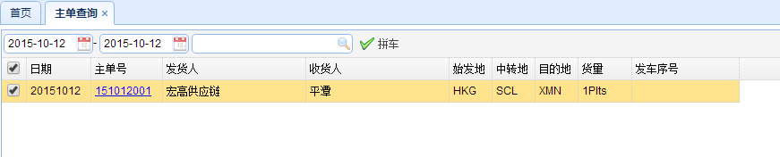

发车信息录入（中港车）

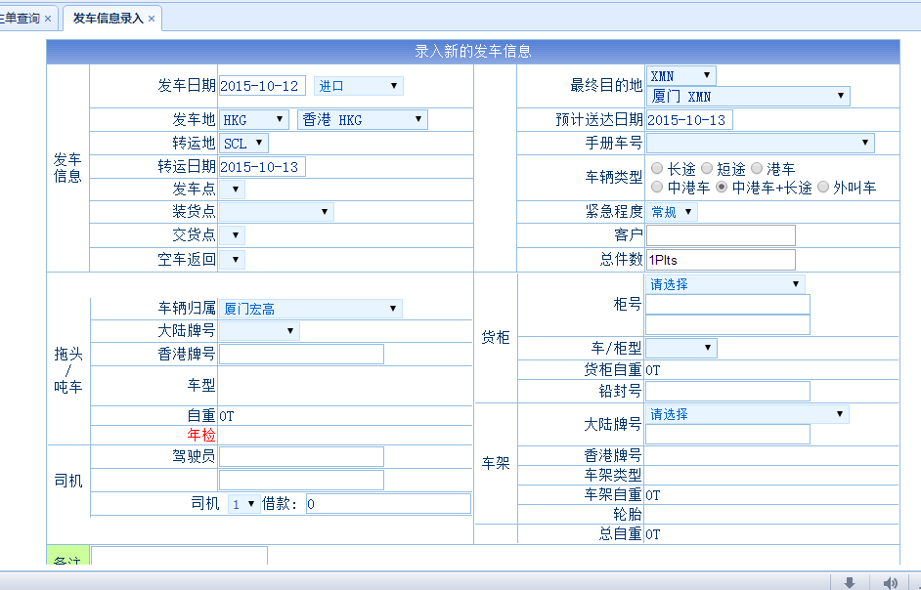

装车确认之前，可以追加拼车：选择板号及要拼进的中港车信息后点击

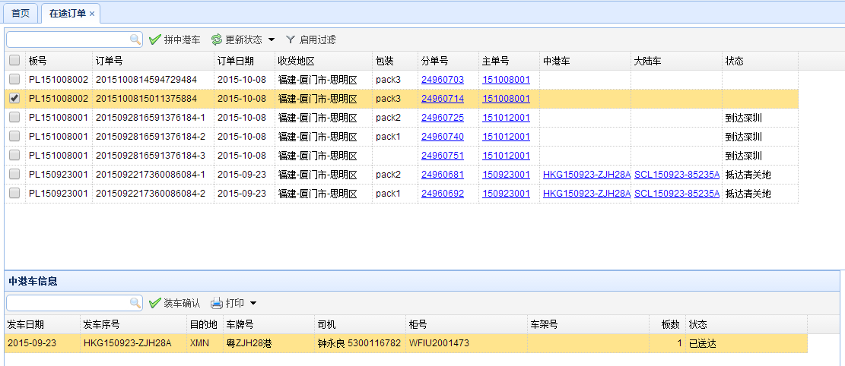

拼车完毕，点击

【流程说明】

# 接口处理要求

*对接口处理要求（接口的协议）进行描述。*

# 性能要求

*对系统的性能需求进行描述，例如：*

1. *平台支持用户数为50000~70000*
2. *平台支持并发访问数为1000。*
3. *页面访问平均响应时间<＝2 秒，峰值<＝4 秒。*
4. *平台认证平均响应时间<＝2 秒。*

# 非功能性需求

# 附件